Hồ sơ Phân tích

Hệ thống theo dõi và tóm tắt paper mới theo chủ đề
Version <1.4>

Sinh viên thực hiện:
24880007 Trịnh Thị Ngọc Diểm
24880013 Trần Nguyễn Thanh Duy
24880048 Nguyễn Trường Phúc
24880062 Nguyễn Phương Tính
Bảng ghi nhận thay đổi tài liệu

Ngày | Phiên bản | Mô tả | Người thay đổi
16/06/2026 | 1.0 | Khởi tạo tài liệu phân tích và xây dựng sơ đồ lớp mức phân tích | Nguyễn Trường Phúc
16/06/2026 | 1.1 | Bổ sung hình vẽ và nội dung sơ đồ trạng thái | Nguyễn Phương Tính
16/06/2026 | 1.2 | Chỉnh sửa sơ đồ lớp | Nguyễn Phương Tính
17/06/2025 | 1.3 | Chỉnh sửa hình ảnh và hoàn thiện lại nội dung sơ đồ lớp | Trịnh Thị Ngọc Diểm
17/06/2025 | 1.4 | Chỉnh sửa hình ảnh và hoàn thiện lại nội dung sơ đồ trạng thái | Trần Nguyễn Thanh Duy

Mục lục

1. Sơ đồ lớp (mức phân tích) 3
1.1 Sơ đồ lớp (mức phân tích) 3
1.2 Danh sách các lớp đối tượng và quan hệ 3
1.3 Mô tả chi tiết từng lớp đối tượng 3
2. Sơ đồ trạng thái 5
2.1 Sơ đồ trạng thái 5
2.2 Danh sách trạng thái 5
2.3 Danh sách biến cố / hành động 6

Sơ đồ lớp (mức phân tích)

Sơ đồ lớp (mức phân tích)
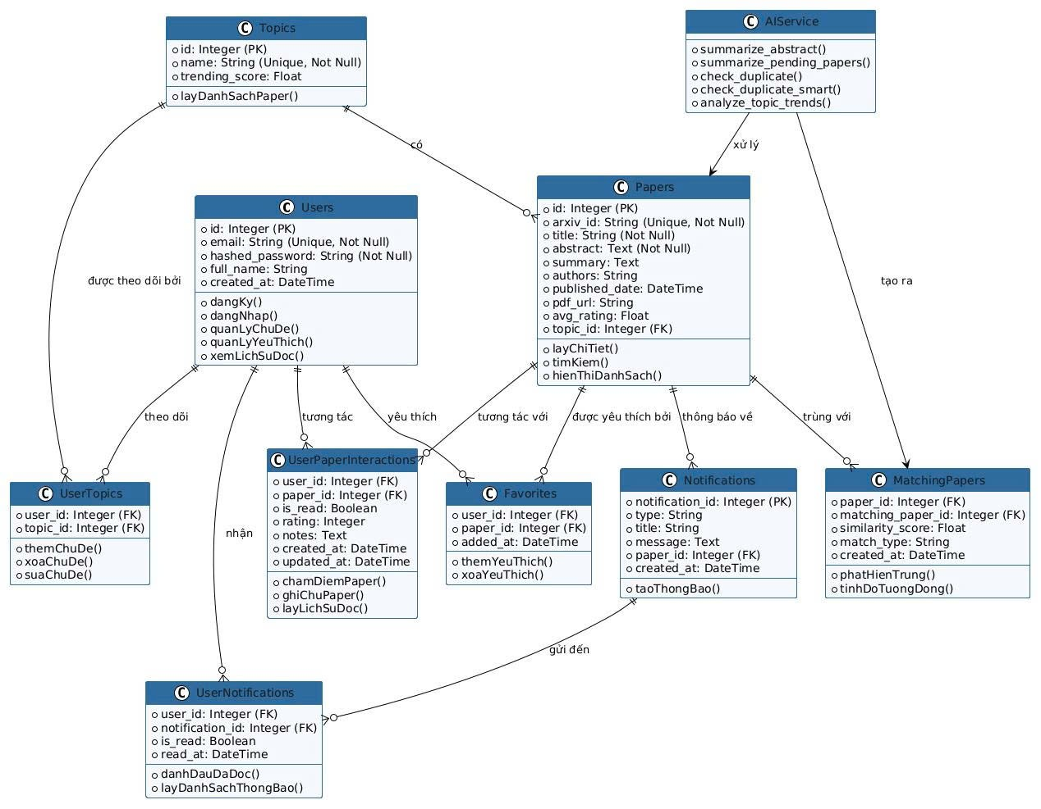

Danh sách các lớp đối tượng và quan hệ
STT | Tên lớp/quan hệ | Loại | Ý nghĩa/Ghi chú
1 | Users | Lớp đối tượng | Đại diện cho người sử dụng hệ thống
2 | Topics | Lớp đối tượng | Đại diện cho chủ đề nghiên cứu (AI, ML, NLP, ...)
3 | Papers | Lớp đối tượng | Đại diện cho bài báo khoa học từ arXiv
4 | Favorites | Lớp đối tượng | Lưu trữ mối quan hệ yêu thích giữa User và Paper
5 | UserTopics | Lớp đối tượng | Lưu trữ mối quan hệ theo dõi giữa User và Topic
6 | RelatedPapers | Lớp đối tượng | Lưu trữ các paper có liên quan đến nhau
7 | MatchingPapers | Lớp đối tượng | Lưu trữ các paper trùng lặp hoặc gần giống, kèm điểm tương đồng
8 | Notifications | Lớp đối tượng | Lưu trữ thông báo gửi đến người dùng
9 | UserNotifications | Lớp đối tượng | Liên kết giữa thông báo và người dùng, trạng thái đã đọc
10 | UserPaperInteractions | Lớp đối tượng | Lưu trữ tương tác người dùng với paper (đã đọc, đánh giá, ghi chú)
11 | AIService | Lớp dịch vụ | Xử lý tóm tắt abstract, phát hiện trùng lặp và phân tích xu hướng
12 | Users - UserTopics | Association (1-n) | Một người dùng có thể theo dõi nhiều chủ đề
13 | Users - Favorites | Association (1-n) | Một người dùng có thể yêu thích nhiều paper
14 | Users - UserNotifications | Association (1-n) | Một người dùng nhận nhiều thông báo
15 | Users - UserPaperInteractions | Association (1-n) | Một người dùng tương tác với nhiều paper
16 | Topics - Papers | Association (1-n) | Một chủ đề có nhiều paper
17 | Papers - Favorites | Association (1-n) | Một paper có thể được nhiều người yêu thích
18 | Papers - RelatedPapers | Self-referential (1-n) | Một paper có thể liên quan đến nhiều paper khác
19 | Papers - MatchingPapers | Self-referential (1-n) | Một paper có thể trùng với nhiều paper khác
20 | Papers - Notifications | Association (1-n) | Một paper có thể có nhiều thông báo
21 | Papers - UserPaperInteractions | Papers - UserPaperInteractions | Một paper có thể có nhiều tương tác
22 | AIService - Papers | Dependency | AIService đọc abstract từ Papers để tóm tắt và lưu summary
23 | AIService - MatchingPapers | Dependency | AIService tạo ra bản ghi MatchingPapers khi phát hiện paper trùng

Mô tả chi tiết từng lớp đối tượng

Lớp “Users”
STT | Tên thuộc tính | Loại | Ràng buộc | Ý nghĩa/ghi chú
1 | id | Integer | PK, Index | Định danh người dùng
2 | email | String | Unique, Not Null | Email đăng nhập
3 | hashed_password | String | Not Null | Mật khẩu đã hash (bcrypt)
4 | full_name | String | Nullable | Tên hiển thị của người dùng
5 | created_at | DateTime | Default UTC | Thời điểm tạo tài khoản

Danh sách các tránh nhiệm (phương thức) chính:
- Đăng ký tài khoản người dùng
- Đăng nhập hệ thống (JWT Authentication)
- Quản lý các chủ đề theo dõi
- Quản lý danh sách paper yêu thích
- Xem lịch sử đọc paper

Lớp “Topics”
STT | Tên thuộc tính | Loại | Ràng buộc | Ý nghĩa/ghi chú
1 | id | Integer | PK, Index | Định danh chủ đề
2 | name | String | Unique, Not Null | Tên chủ đề (AI, ML, NLP, ...)
3 | trending_score | Float | Default 0.0 | Điểm xu hướng của chủ đề
Danh sách các tránh nhiệm (phương thức) chính:
- Lấy danh sách paper theo chủ đề
- Phân tích xu hướng chủ đề

Lớp “Papers”
STT | Tên thuộc tính | Loại | Ràng buộc | Ý nghĩa/ghi chú
1 | id | Integer | PK, Index | Định danh paper
2 | arxiv_id | String | Unique, Not Null | Mã định danh trên arXiv
3 | title | String | Not Null | Tiêu đề bài báo
4 | abstract | Text | Not Null | Tóm tắt của tác giả
5 | Summary | Text | Nullable | Tóm tắt tiếng Anh do AI tạo
6 | authors | String | Nullable | Danh sách tác giả
7 | published_date | DateTime | Nullable | Ngày công bố
8 | pdf_url | String | Nullable | Đường dẫn đến file PDF
9 | avg_rating | Float | Default | Điểm đánh giá trung bình
10 | created_at | DateTime | Default UTC | Thời điểm lưu vào hệ thống
11 | topic_id | Integer | FK -> topics.id | Chủ đề của paper

Danh sách các tránh nhiệm (phương thức) chính:
- Lấy thông tin chi tiết paper
- Tìm kiếm paper theo từ khóa
- Hiển thị danh sách paper theo bộ lọc

Lớp “Favorites”
STT | Tên thuộc tính | Loại | Ràng buộc | Ý nghĩa/ghi chú
1 | user_id | Integer | FK -> users.id, PK | Người dùng yêu thích
2 | paper_id | Integer | FK -> papers.id, PK | Paper được yêu thích
3 | added_at | DateTime | Default UTC | Thời điểm thêm yêu thích

Danh sách các tránh nhiệm (phương thức) chính:
- Thêm paper vào danh sách yêu thích
- Xóa paper khỏi danh sách yêu thích

Lớp “UserTopics”
STT | Tên thuộc tính | Loại | Ràng buộc | Ý nghĩa/ghi chú
1 | user_id | Integer | FK -> users.id, PK | Người dùng theo dõi
2 | topic_id | Integer | FK -> topics.id, PK | Chủ đề được theo dõi

Danh sách các tránh nhiệm (phương thức) chính:
- Thêm chủ đề theo dõi
- Xóa chủ đề theo dõi
- Sửa chủ đề theo dõi

Lớp “RelatedPapers”
STT | Tên thuộc tính | Loại | Ràng buộc | Ý nghĩa/ghi chú
1 | paper_id | Integer | FK -> papers.id, PK | Paper gốc
2 | related_paper_id | Integer | FK -> papers.id, PK | Paper liên quan

Danh sách các tránh nhiệm (phương thức) chính:
- Gợi ý paper liên quan đến paper đang xem

Lớp “MatchingPapers”
STT | Tên thuộc tính | Loại | Ràng buộc | Ý nghĩa/ghi chú
1 | paper_id | Integer | FK -> papers.id, PK | Paper gốc
2 | matching_paper_id | Integer | FK -> papers.id, PK | Paper trùng/gần giống
3 | similarity_score | Float | Not Null | Điểm tương đồng TF-IDF + Cosine
4 | match_type | String | Default 'AI_ABSTRACT' | Loại phát hiện trùng
5 | created_at | DateTime | Default UTC | Thời điểm phát hiện

Danh sách các tránh nhiệm (phương thức) chính:
- Phát hiện paper trùng lặp hoặc gần giống
- Tính độ tương đồng giữa các paper bằng TF-IDF + Cosine Similarity

Lớp “Notifications”
STT | Tên thuộc tính | Loại | Ràng buộc | Ý nghĩa/ghi chú
1 | notification_id | Integer | PK, Index | Định danh thông báo
2 | type | String | Not Null | Loại thông báo
3 | title | String | Not Null | Tiêu đề thông báo
4 | message | Text | Not Null | Nội dung thông báo
5 | paper_id | Integer | FK -> papers.id, Nullable | Paper liên quan
6 | created_at | DateTime | Default UTC | Thời điểm tạo thông báo

Danh sách các tránh nhiệm (phương thức) chính:
- Tạo thông báo khi có paper mới theo chủ đề

Lớp “UserNotifications”
STT | Tên thuộc tính | Loại | Ràng buộc | Ý nghĩa/ghi chú
1 | user_id | Integer | FK -> users.id, PK | Người dùng nhận thông báo
2 | notification_id | Integer | FK -> notifications.notification_id, PK | Thông báo
3 | is_read | Boolean | Default false | Đã đọc hay chưa
4 | read_at | DateTime | Nullable | Thời điểm đọc

Danh sách các tránh nhiệm (phương thức) chính:
- Đánh dấu thông báo đã đọc
- Lấy danh sách thông báo của người dùng

Lớp “UserPaperInteractions”
STT | Tên thuộc tính | Loại | Ràng buộc | Ý nghĩa/ghi chú
1 | user_id | Integer | FK -> users.id, PK | Người dùng
2 | paper_id | Integer | FK -> papers.id, PK | Paper
3 | is_read | Boolean | Default false | Đã đọc paper
4 | rating | Integer | Nullable, 1-5 | Điểm đánh giá (1-5)
5 | notes | Text | Nullable | Ghi chú cá nhân
6 | created_at | DateTime | Default UTC | Thời điểm tương tác
7 | updated_at | DateTime | Default UTC, auto-update | Thời điểm cập nhật

Danh sách các tránh nhiệm (phương thức) chính:
- Chấm điểm/đánh giá paper
- Ghi chú cá nhân cho paper
- Lấy lịch sử đọc paper

Lớp “AIService”
Lớp dịch vụ AI — không lưu dữ liệu vào database, chỉ xử lý logic và gọi Groq API.
STT | Tên phương thức | Mô tả
1 | summarize_abstract() | Nhận abstract tiếng Anh → gọi Groq AI → trả về tóm tắt 3-4 câu
2 | summarize_pending_papers() | Lấy các paper chưa có summary trong DB → tóm tắt hàng loạt
3 | check_duplicate() | So sánh paper mới với DB bằng TF-IDF + Cosine Similarity
4 | check_duplicate_smart() | Kết hợp TF-IDF (nhanh) + Groq AI (xác nhận khi 60-90% tương đồng)
5 | analyze_topic_trends() | Nhận list chủ đề → Groq AI phân tích xu hướng → trả về thứ hạng

Danh sách các tránh nhiệm (phương thức) chính:
- Đọc dữ liệu từ lớp `Papers` (abstract, title, authors)
- Tạo bản ghi vào lớp `MatchingPapers` khi phát hiện trùng
- Cập nhật trường `summary` trong lớp `Papers` sau khi tóm tắt

Sơ đồ trạng thái
Ghi chú: nếu trong đề tài có sơ đồ trạng thái thì trình bày trong phần này. Nếu không, có thể bỏ qua phần này
Với mỗi sơ đồ trạng thái: cần vẽ sơ đồ, ghi rõ danh sách các trạng thái và các biến cố hoặc hành động trong sơ đồ

Sơ đồ trạng thái
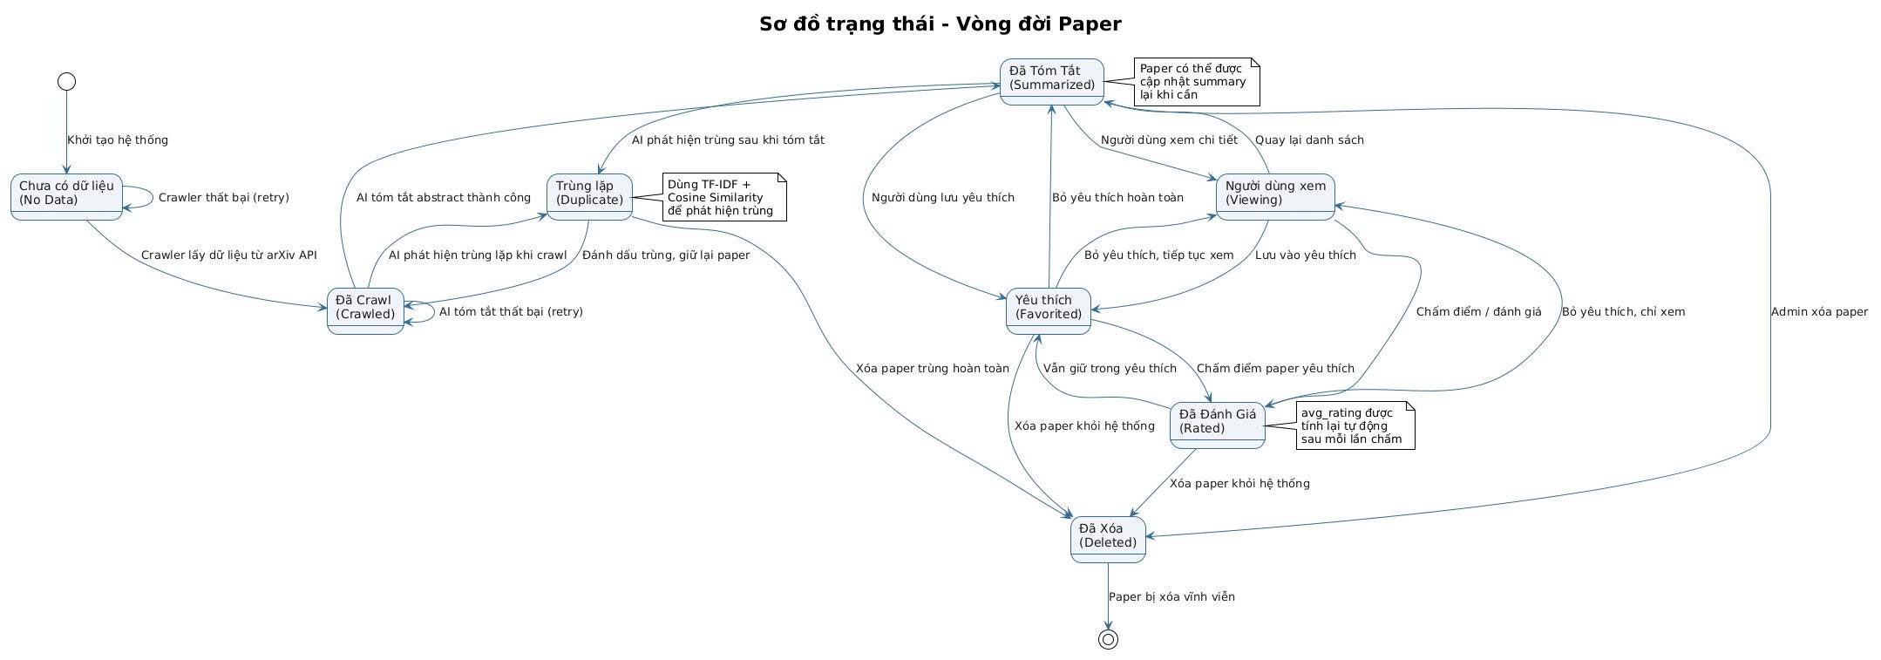

Danh sách trạng thái
STT | Tên trạng thái (Tiếng Việt) | Tên trạng thái (English) | Mô tả
1 | Chưa có dữ liệu | No Data | Paper chưa được crawl dữ liệu từ arXiv
2 | Đã Crawl | Crawled | Paper đã được crawler lấy dữ liệu từ arXiv API
3 | Đã Tóm Tắt | Summarized | Abstract đã được AI tóm tắt
4 | Người dùng xem | Viewing | Người dùng đang xem chi tiết paper
5 | Yêu thích | Favorited | Paper đã được người dùng lưu vào danh sách yêu thích
6 | Đã Đánh Giá | Rated | Paper đã được người dùng chấm điểm/đánh giá
7 | Trùng lặp | Duplicate | Paper bị phát hiện trùng lặp hoặc gần giống với paper khác
8 | Đã Xóa | Deleted | Paper đã bị xóa khỏi hệ thống (admin xóa hoặc trùng hoàn toàn)

Danh sách biến cố / hành động
STT | Biến cố / Hành động | Trạng thái nguồn | Trạng thái đích
1 | Khởi tạo hệ thống | Start | No Data
2 | Crawler lấy dữ liệu từ arXiv API | No Data | Crawled
3 | Crawler thất bại (retry) | No Data | No Data
4 | AI tóm tắt abstract thành công | Crawled | Summarized
5 | AI tóm tắt thất bại (retry) | AI tóm tắt thất bại (retry) | Crawled
6 | AI phát hiện trùng khi crawl | Crawled | Duplicate
7 | Người dùng xem chi tiết | Summarized | Viewing
8 | Người dùng lưu vào yêu thích | Summarized | Favorited
9 | AI phát hiện trùng sau tóm tắt | Summarized | Duplicate
10 | Đánh dấu trùng, giữ lại paper | Duplicate | Crawled
11 | Xóa paper trùng hoàn toàn | Duplicate | Deleted
12 | Lưu vào yêu thích | Viewing | Favorited
13 | Chấm điểm / đánh giá | Viewing | Rated
14 | Quay lại danh sách | Viewing | Summarized
15 | Bỏ yêu thích, tiếp tục xem | Favorited | Viewing
16 | Chấm điểm paper yêu thích | Favorited | Rated
17 | Bỏ yêu thích hoàn toàn | Favorited | Summarized
18 | Vẫn giữ trong yêu thích | Rated | Favorited
19 | Bỏ yêu thích, chỉ xem | Rated | Viewing
20 | Admin xóa paper | Summarized | Deleted
21 | Xóa paper khỏi hệ thống | Favorited | Deleted
22 | Xóa paper khỏi hệ thống | Rated | Deleted
23 | Paper bị xóa vĩnh viễn | Deleted | End

